Отчёт
о проделанной работе с сентября 2017года по октябрь 2018 года депутата Думы Ипатовского городского округа Ставропольского края
Филипенко Алексея Ивановича

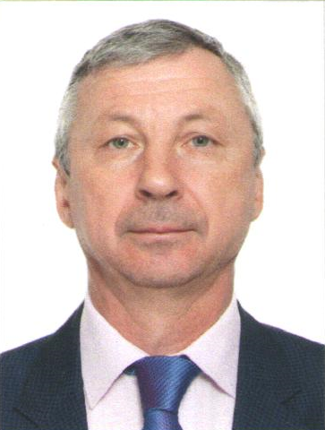
Уважаемые жители!

Я, Филипенко Алексей Иванович, депутат Думы Ипатовского городского округа Ставропольского края по одномандатному избирательному округу № 11, осуществляю свои полномочия на непостоянной основе и информирую о своей работе в соответствии с Уставом Ипатовского городского округа. В Думе Ипатовского городского округа Ставропольского края я являюсь членом комитета по вопросам архитектуры, строительства, промышленности, энергетики, жилищно-коммунальному хозяйству, транспорту, связи и торговли, член фракции «Единая Россия».
В отчетном периоде участвовал в работе 10 заседаний Думы Ипатовского городского округа Ставропольского края, на которых было рассмотрено более 250 вопросов. Участвовал в заседаниях комитета по вопросам архитектуры, строительства, промышленности, энергетики, жилищно-коммунальному хозяйству, транспорту, связи и торговли, на заседаниях которого определялся перечень вопросов, необходимых для рассмотрения Думой, в двух заседаниях других профильных комитетов Думы Ипатовского городского округа, также принимал участие в публичных слушаниях.
Принимал участие в заслушивании отчета главы Ипатовского городского округа Ставропольского края о результатах деятельности администрации Ипатовского муниципального района Ставропольского края за прошедший год и информации руководителей государственных учреждений, находящихся на территории района, о работе этих учреждений.
Участвовал в праздничных и спортивных мероприятиях, посвященных дню села Октябрьского, дню комсомола, дню флага РФ, Дню народного единства.
Согласно утвержденных графиков, мною проведено 17 приемов жителей по одномандатному избирательному округу №11.
Основные вопросы, волнующие жителей;
- Ямочный ремонт асфальтового покрытия автодорог.
- Планирование щебеночных дорог.
- Обустройство переходов через дренаж.
- Работа уличного освещения.
- Обрезка и утилизация спиленных деревьев.
- Безнадзорный выпас домашних животных.
- Очистка и обустройство ливневой канализации.
- Ремонт, покраска детской площадки.
- Ремонт и обустройство тротуаров.
- Организация пожарного участка в с. Октябрьском.
Из них решено положительно и даны разъяснения –5.
Находятся в работе -5.
За отчетный период мною проведено 11встреч с жителями избирательного округа.
На данный момент в планах на 2019год.
- Строительство детской площадки.
- Строительство пешеходной дорожки.
- Уличное освещение х. Вавилон и ул. Октябрьской в с. Октябрьском.

С Уважением,
депутат Думы Ипатовского городского округа
Филипенко А.И.

